**LIÊN KẾT MIỀN VỚI ADMIN OFFICE 365**

Tôi đang có Domain Freenom, sẽ hướng dẫn qua miền này.

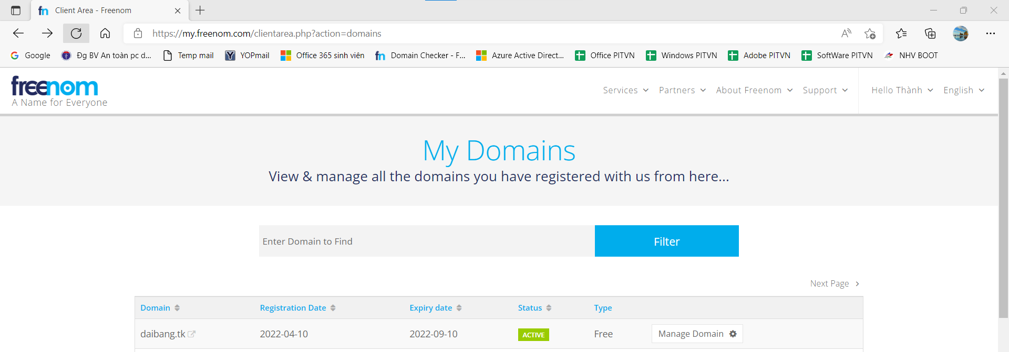

Bấm vô biểu tượng Manage Domain

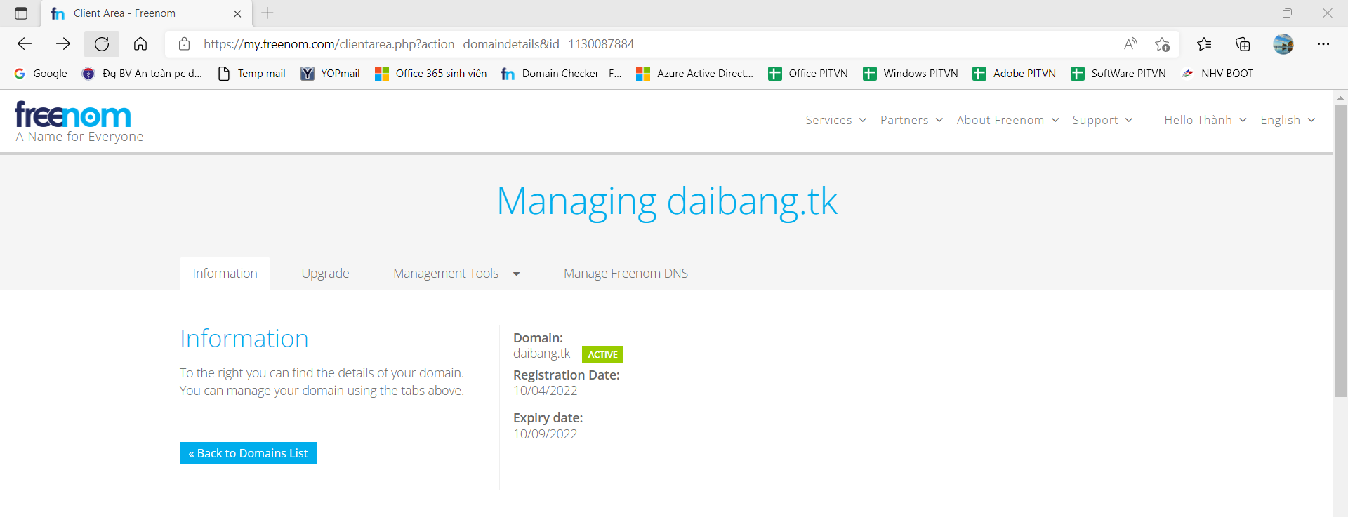

Bấm vô Manage Freenom DNS

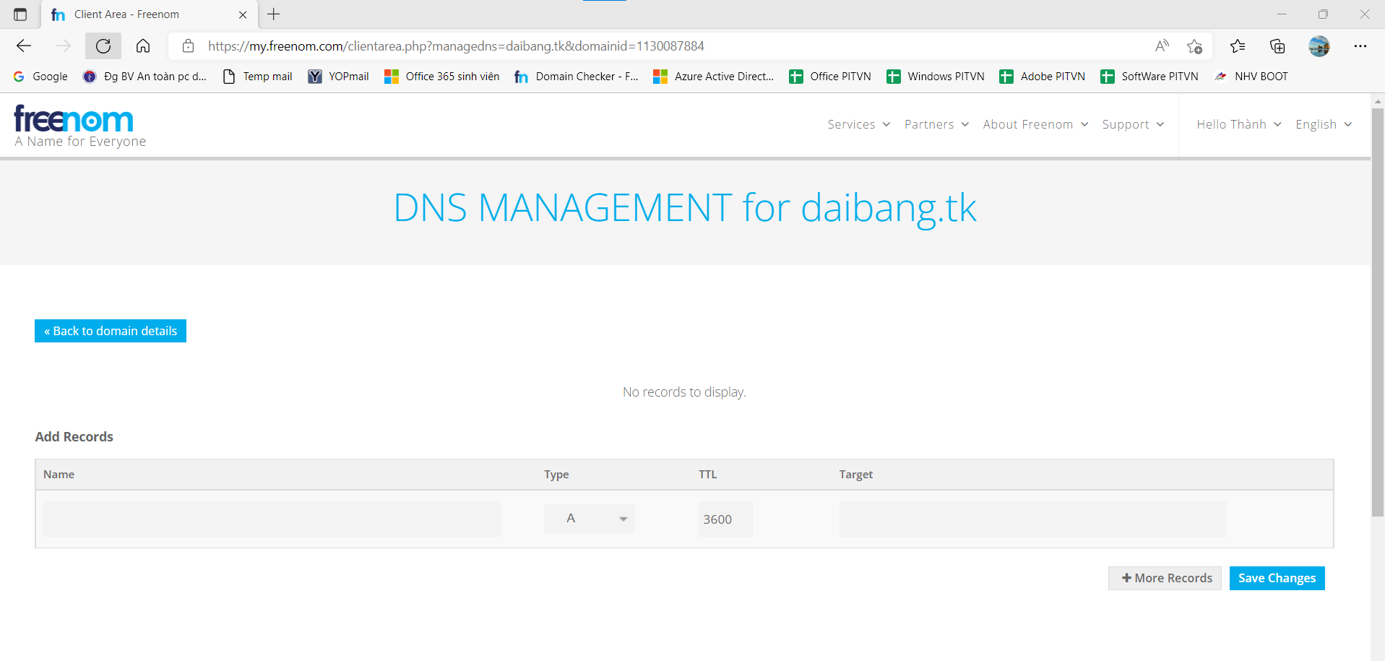

Click và Type Chọn TXT, và copy tên Domain daibang.tk

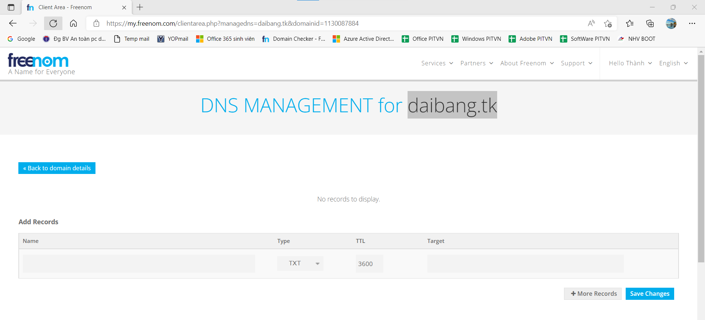

Mở Admin Office 365

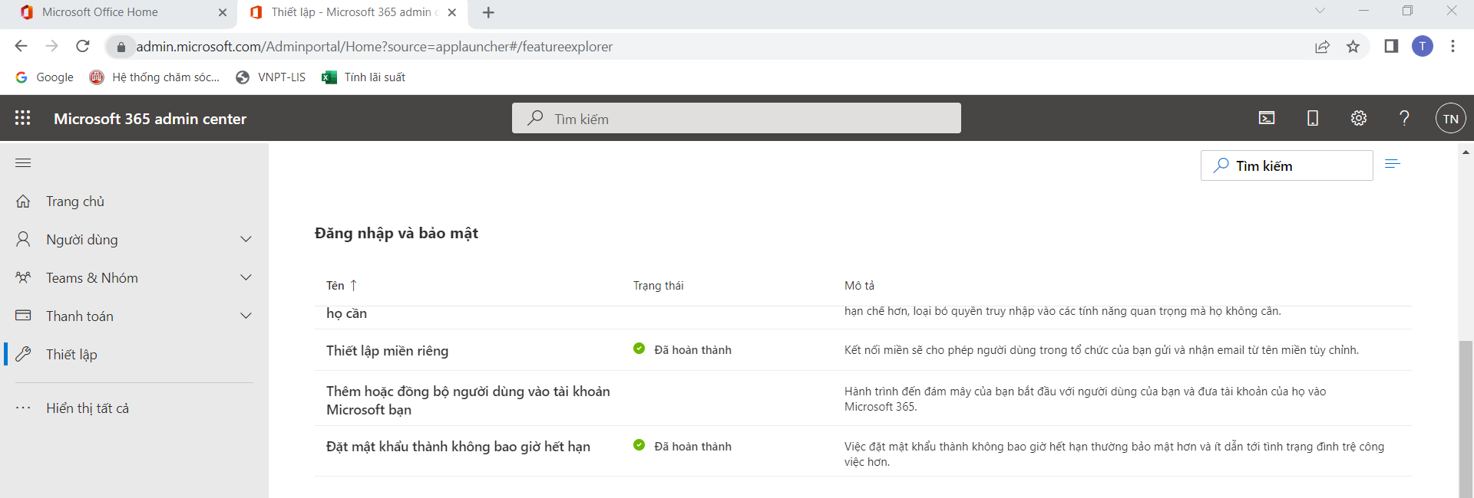

Chọn thiết lập sau đó chọn thiết lập miền riêng

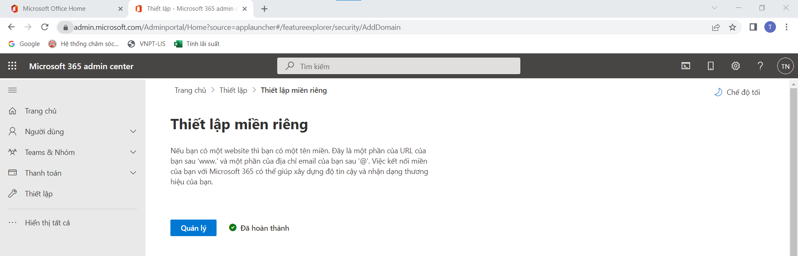

Chọn quản lý

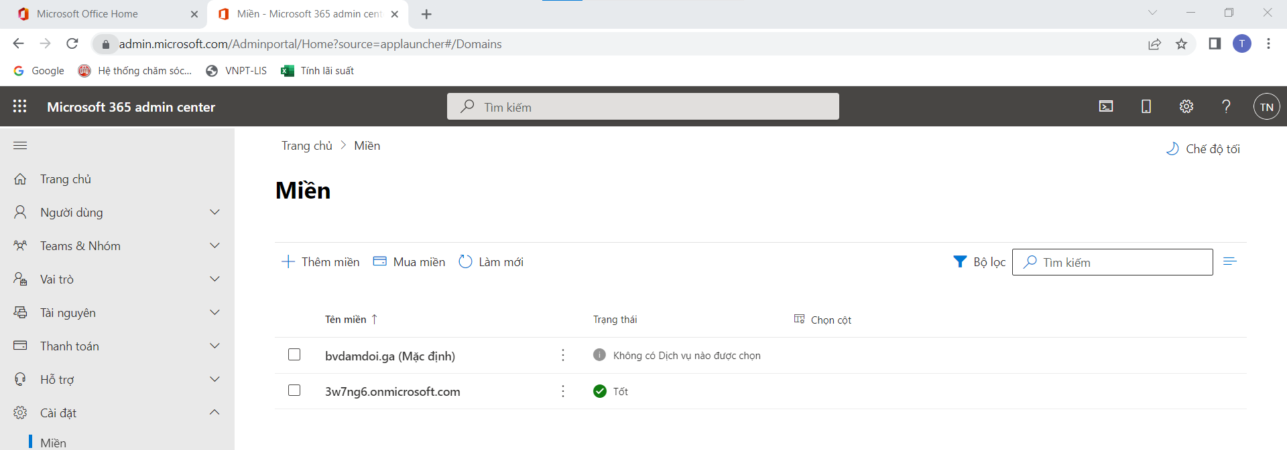

Bấm thêm miền

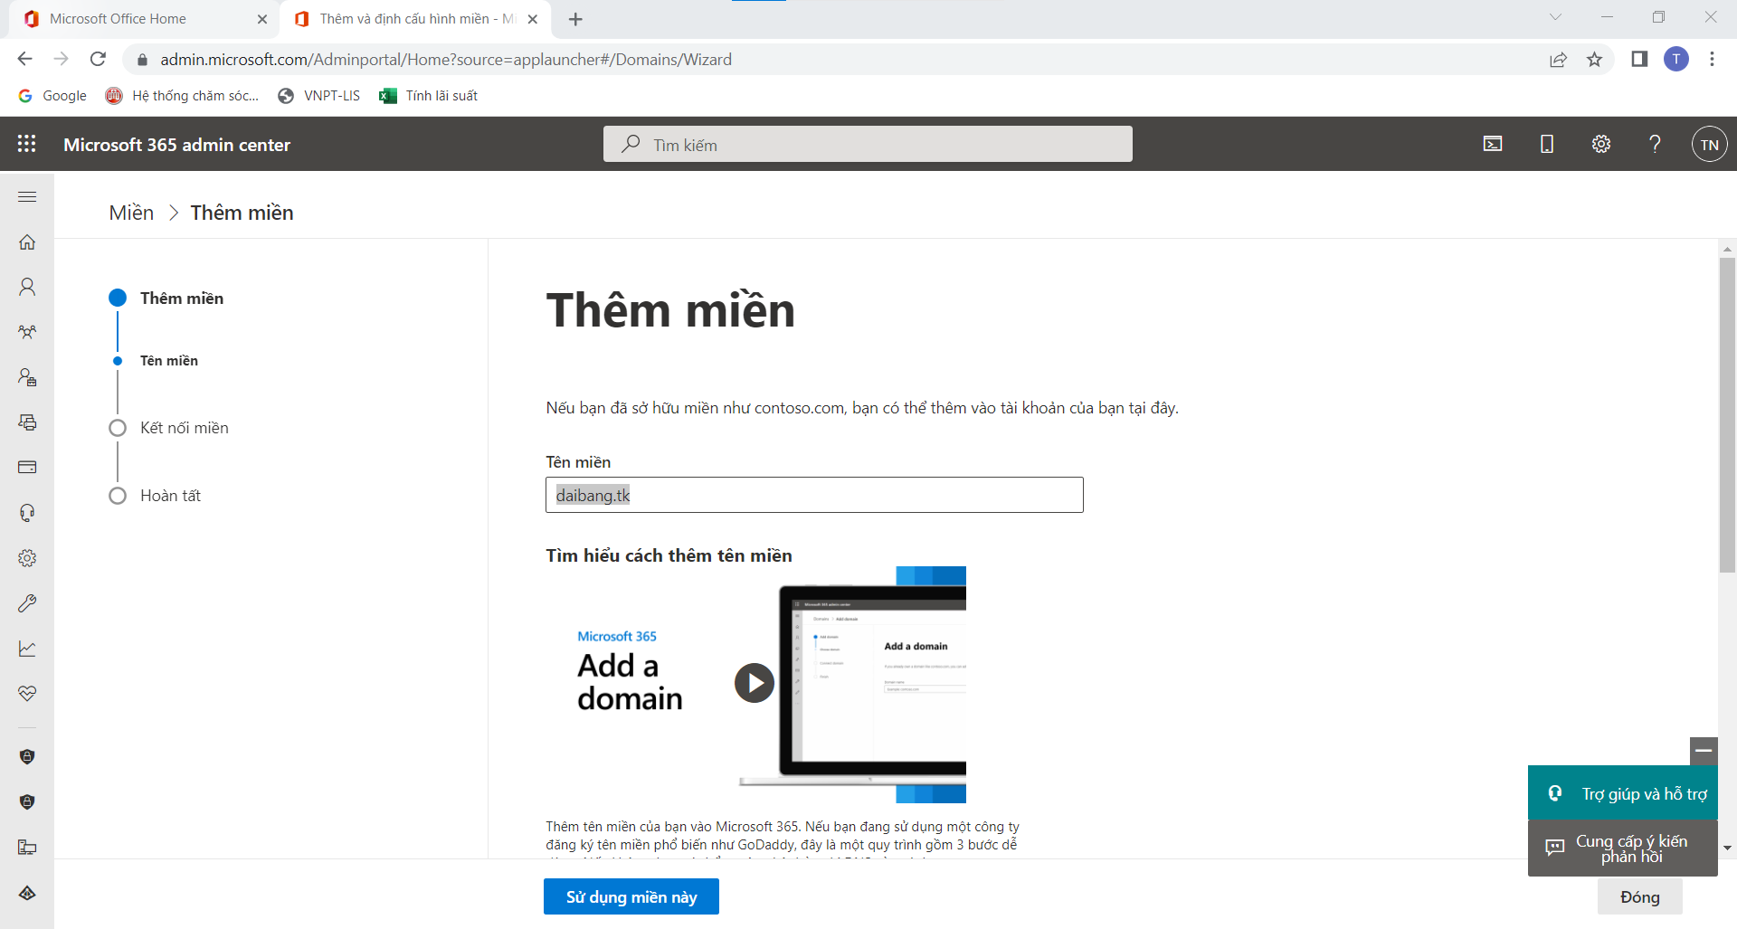

Điền vô tên miền và bấm sử dụng miền này

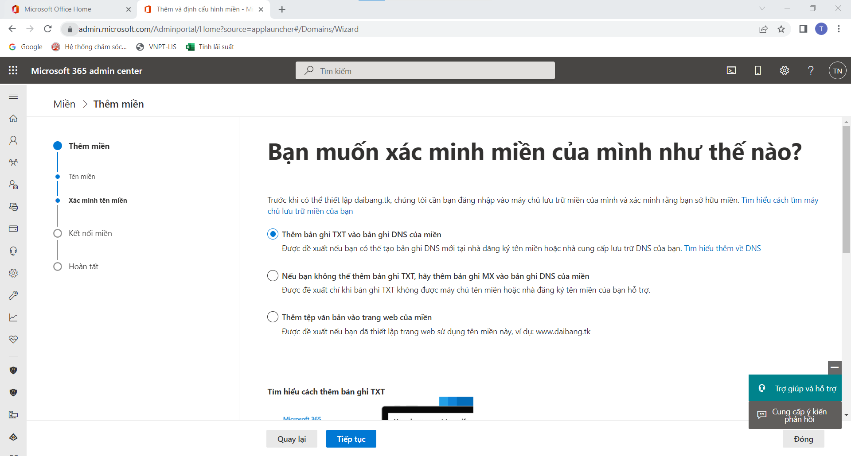

Bấm tiếp tục

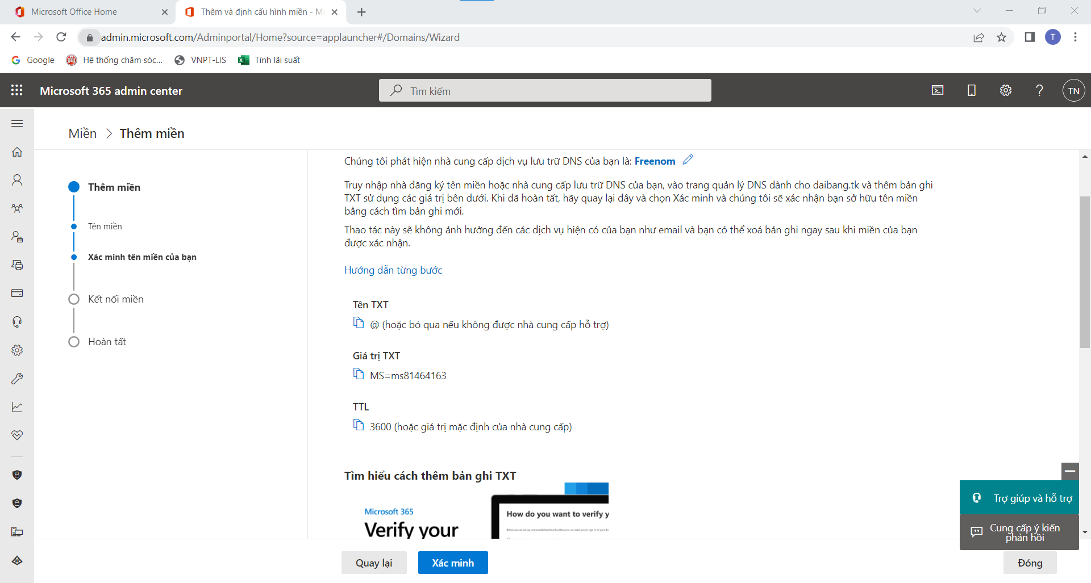

Copy các giá trị hiện trên và điền vô bản ghi TXT của miền

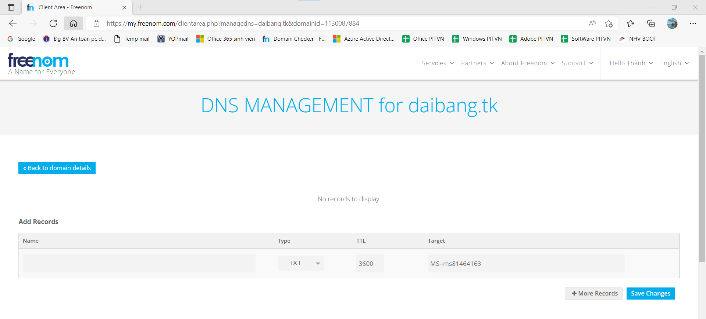

Điền xong bấm Save Changes

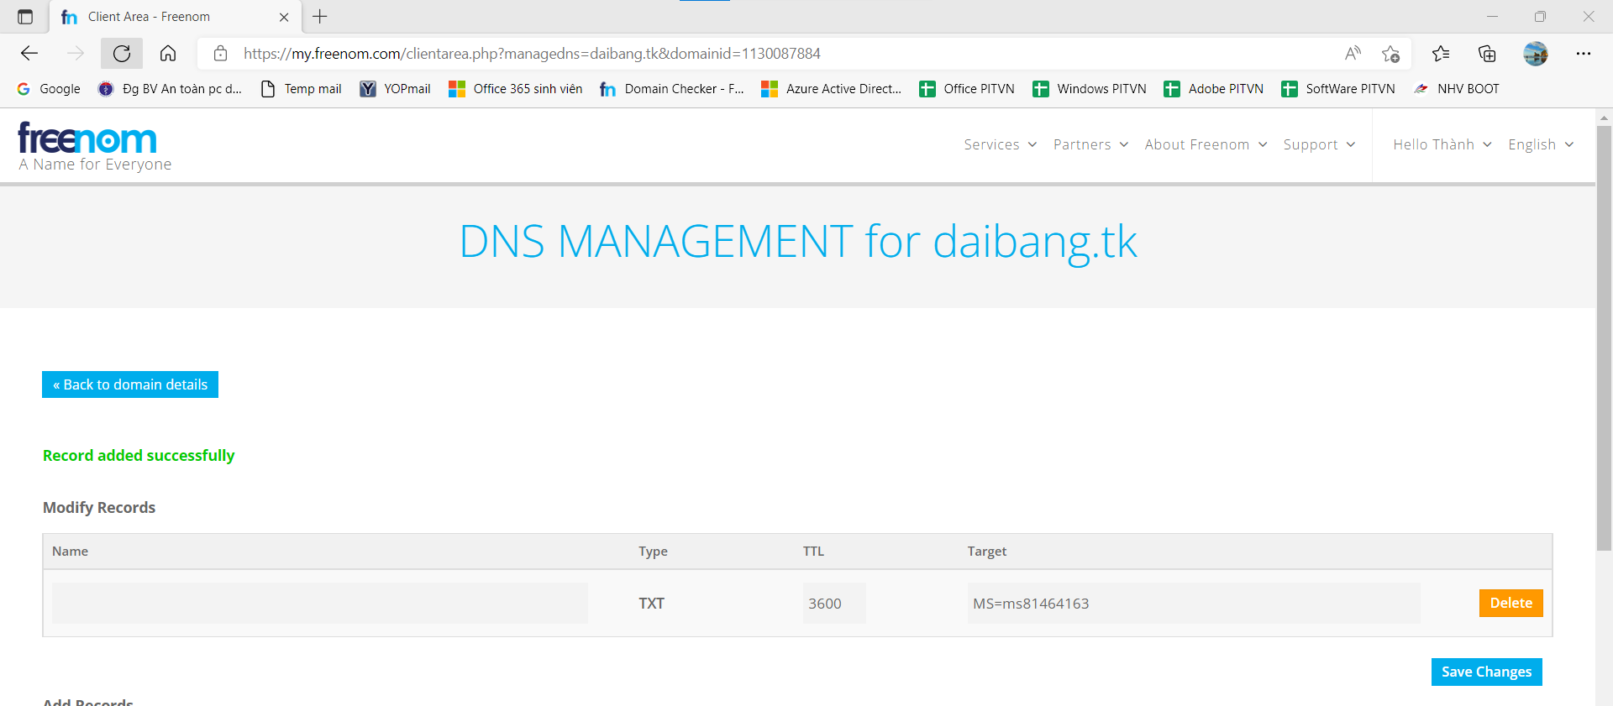

Bản ghi TXT thành công

Quay lại Admin Office 365

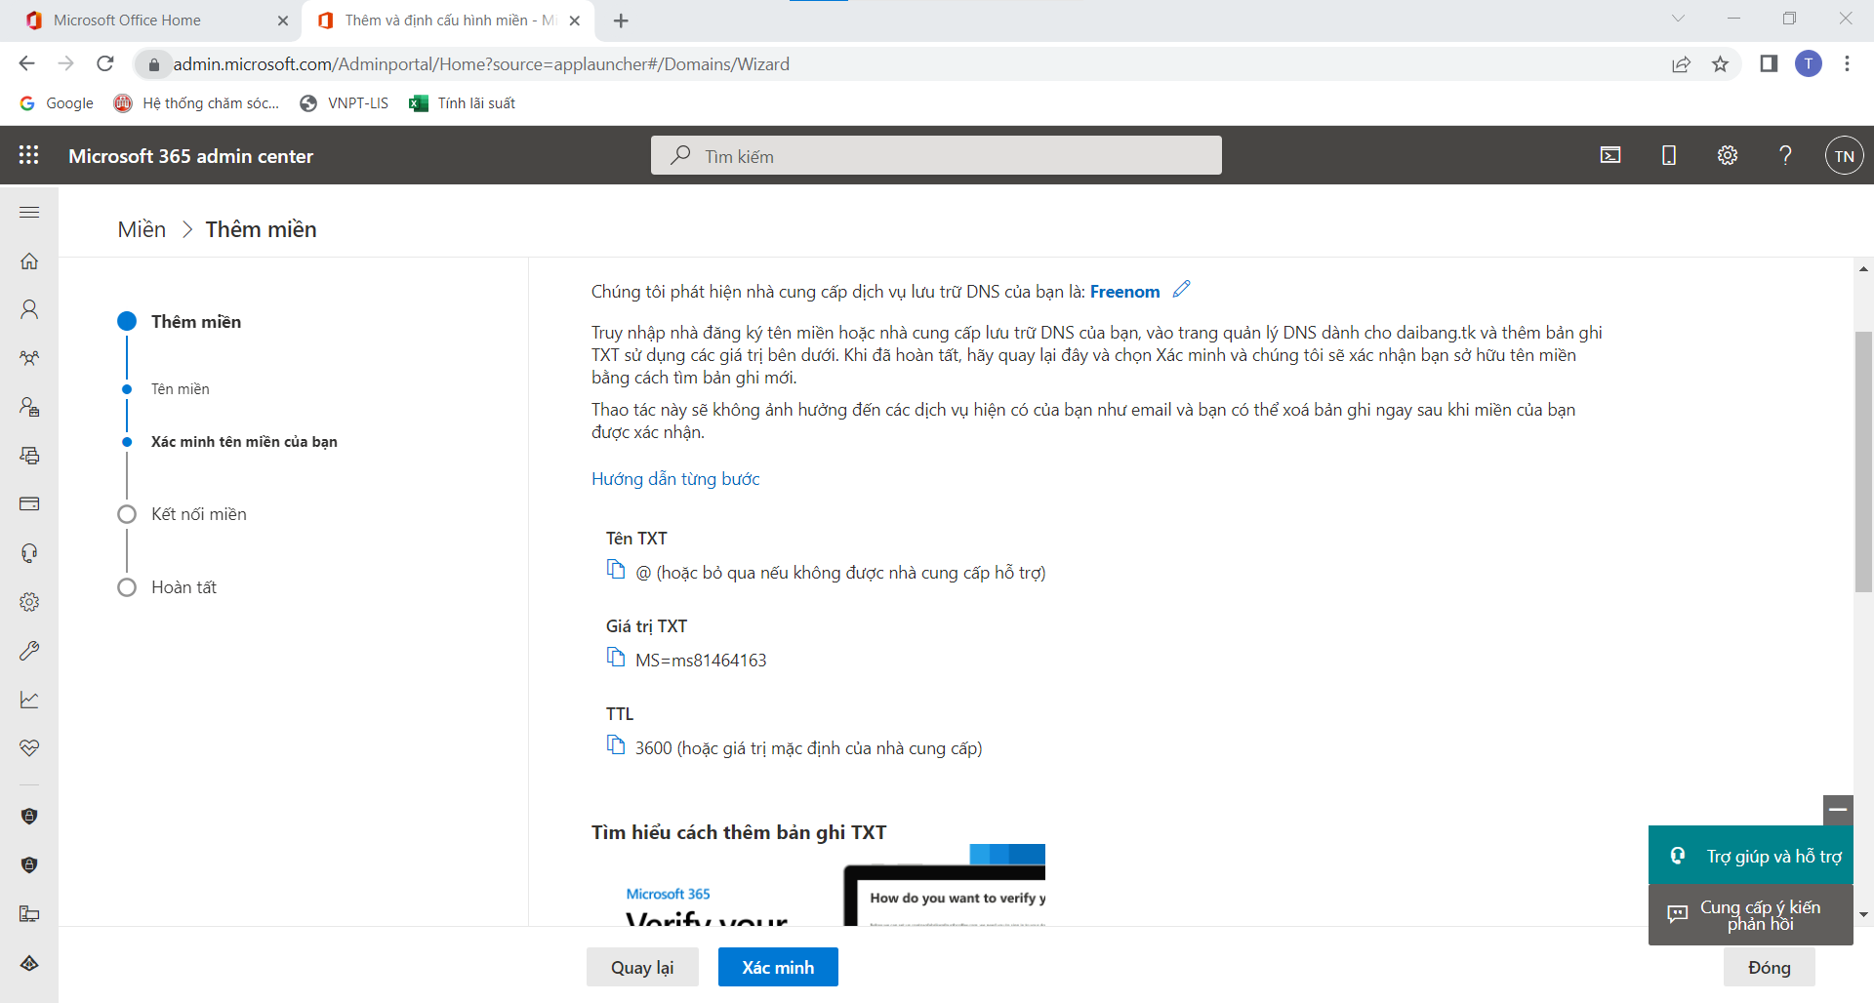

Ngồi chờ 10-20 phút sau, rồi bấm xác minh, nếu các bạn bấm sớm quá sẽ xuất hiện:

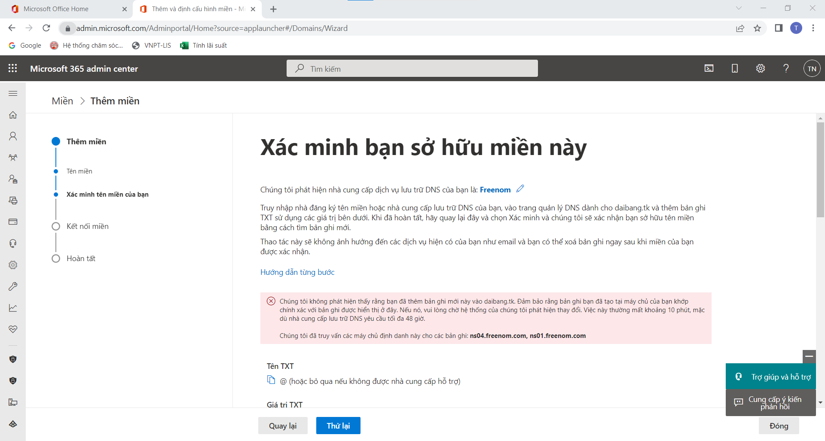

Vậy là bạn tiếp tục ngồi chờ, sau đó bấm vào thử lại:

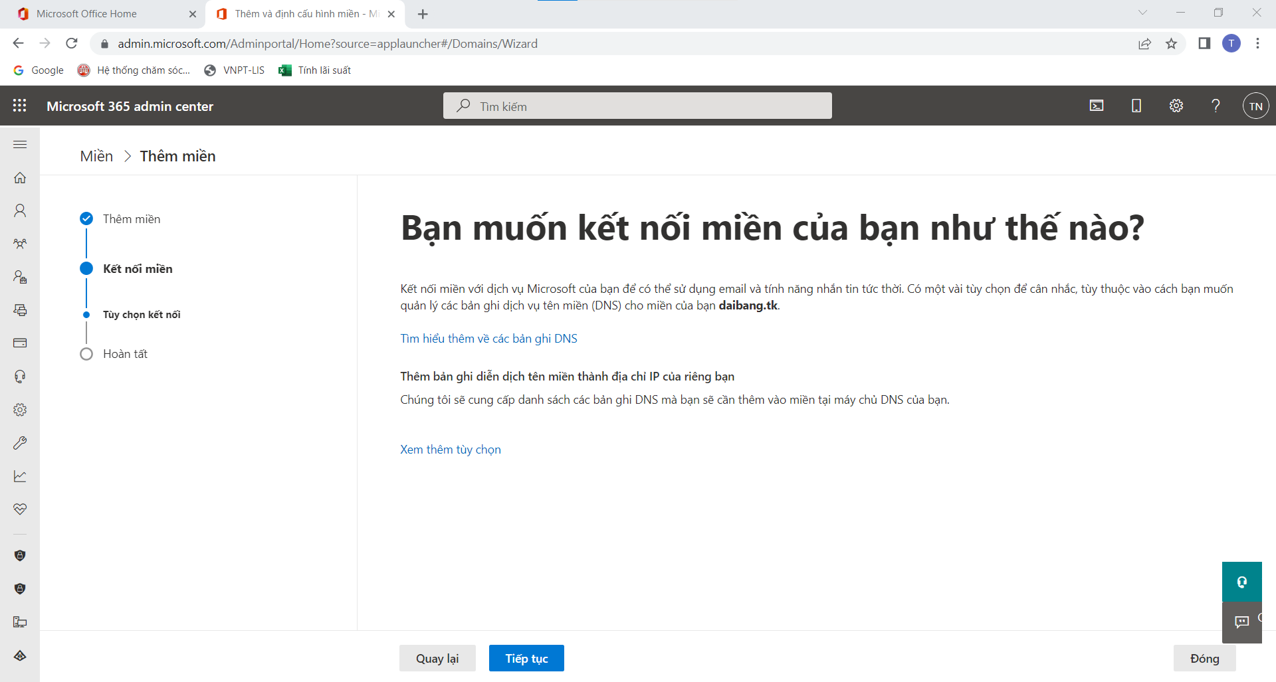

Bấm tiếp tục

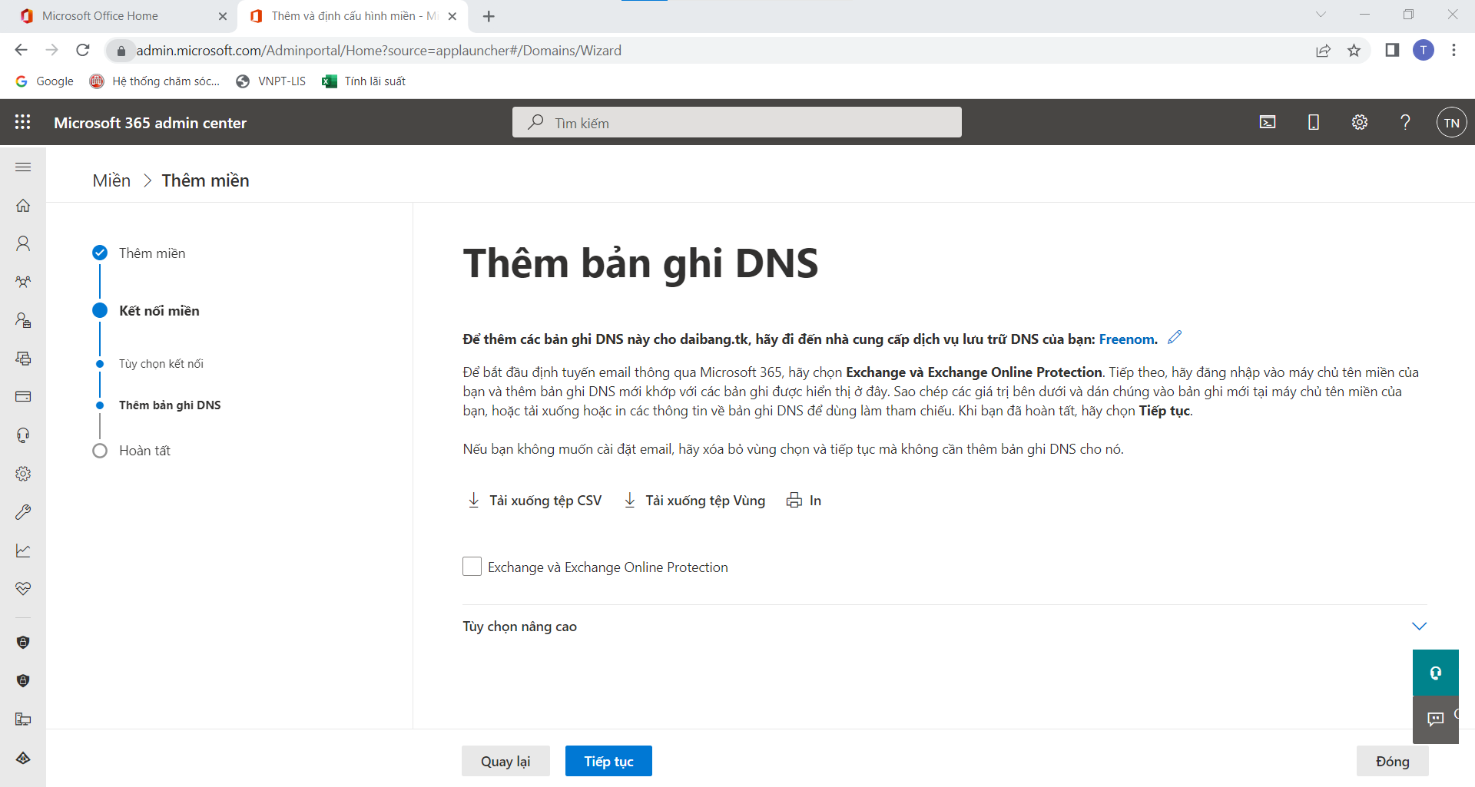

Bỏ dấu Check của Exchange và Exchange Online Protection

Bấm tiếp tục

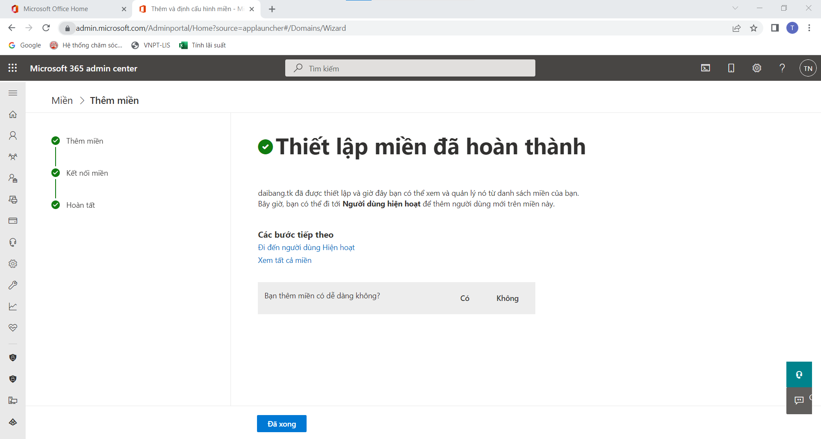

Bấm đã xong

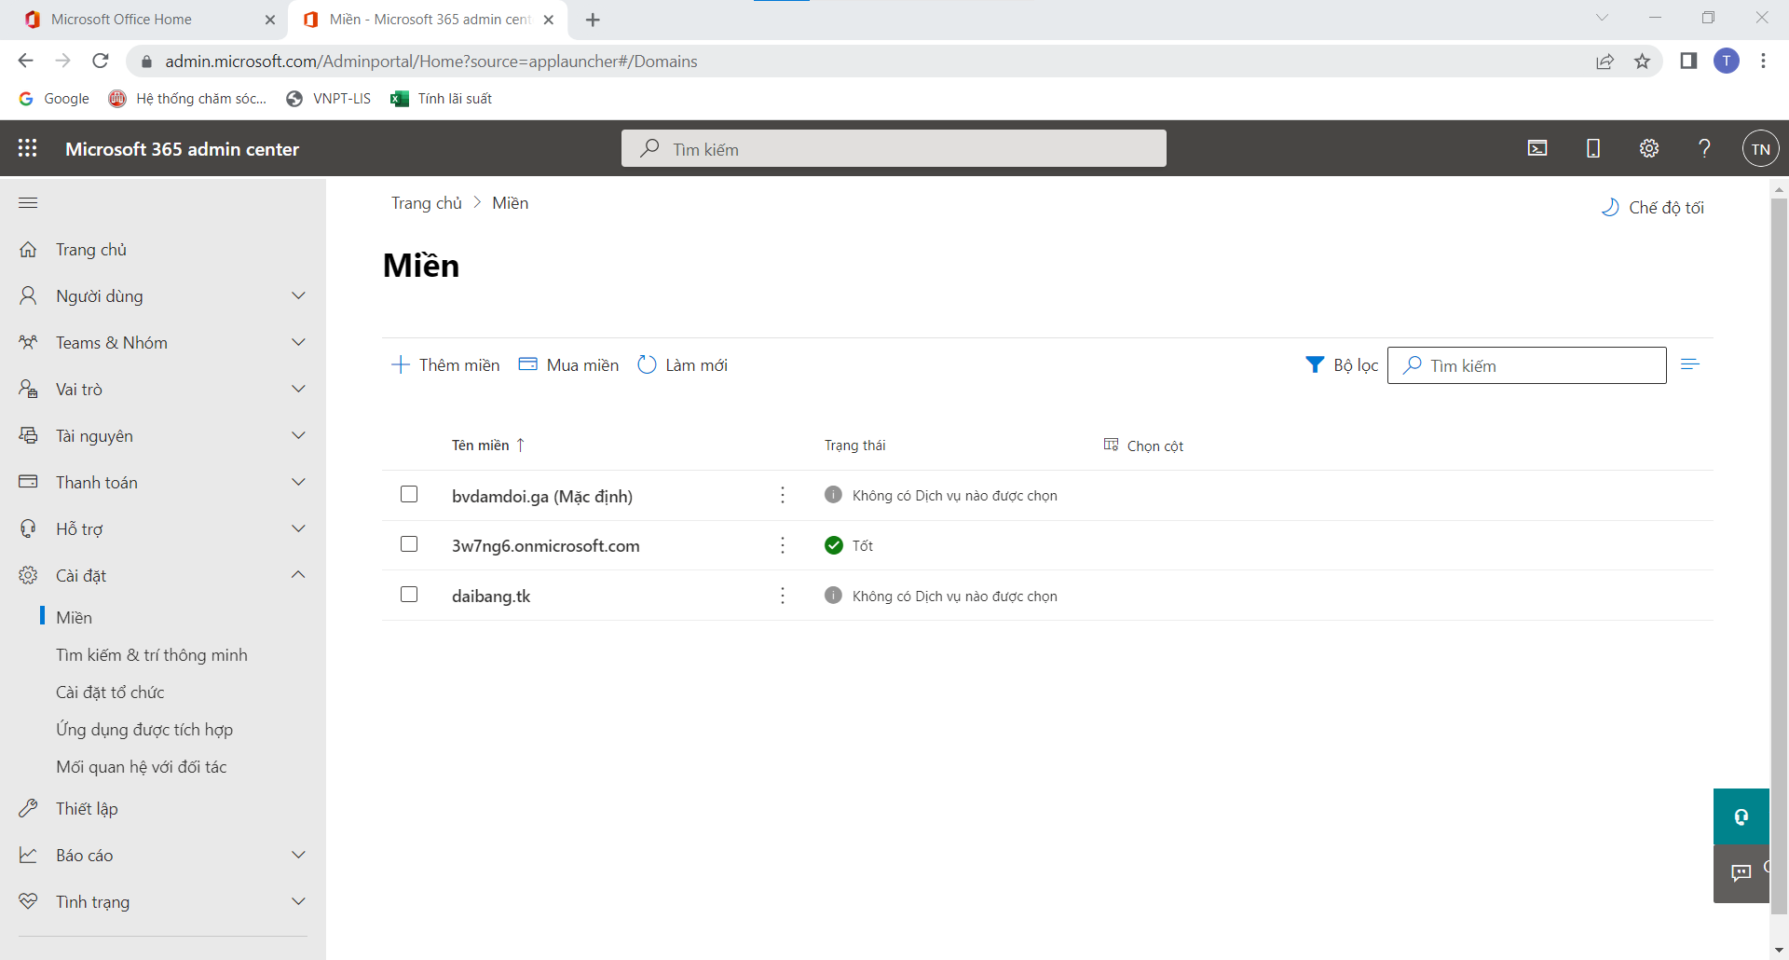

OK đã xong!